
台灣省不動產仲介經紀商業同業公會聯合會 函

發文日期：中華民國112年 05月 07 日 地 址：900042 屏東市清寧街227-3號
發文字號：省不動產 (112) 勝 字第015號 信 箱：real.house88@gmail.com
密等及解密條件：普通 電 話：08-7556700 傳真：08-732-2000
附 件： 秘書長： 張光屏 0908-558202
受文者：各會員公會
主旨：轉知聯合國安全理事會第1267/1989/2253號制裁委員會制裁名單更新訊
息，已刊登於內政部地政司網站防制洗錢專區（https://www.land.moi.gov.tw/chhtml/news/91），敬請轉知所屬會員。
說明︰依據全聯會112年5月4日房仲全聯芳字第112055號函辦。

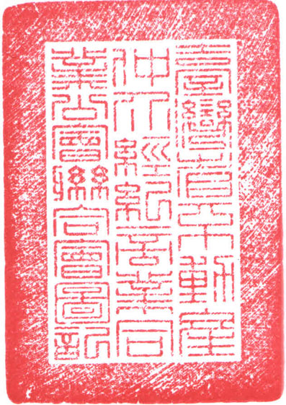
理事長 邱奕勝

正 本：全體會員公會
副 本：本會

裝 訂線
中華民國不動產仲介經紀商業同業公會全國聯合會函
檔號：保存年限：
地址：100台北市中正區北平東路20號7樓
電話：（02）2358-2535
傳真：（02）2358-2536
受文者：各會員公會
發文日期：中華民國112年5月4日
發文字號：房仲全聯芳字第112055號
速別：普通件
密等及解密條件或保密期限：
附件：
主旨：轉知聯合國安全理事會第1267/1989/2253號制裁委員會制裁名單更新訊
息，已刊登於內政部地政司網站防制洗錢專區（https://www.land.moi.gov.tw/chhtml/news/91），敬請轉知所屬會員。
說明：依據內政部112年5月2日台內地字第1120272345號函辦理。
正本：各會員公會
副本：
理事長張世芳

